Universidad de Costa Rica
Escuela de Matemática
MA 0321 Cálculo Diferencial e Integral

Tarifa Inteligente para un servicio de almacenamiento en la nube
Proyecto 1 Tarifas por tramos y demanda de un servicio digital

Estudiante: Jeremy Fonseca Araya
Carné: C23005
Estudiante: Luis Altamirano Elizondo
Carné: C20296
Docente: Francisco Campos S
II ciclo de 2026
Fecha de entrega: 25 de septiembre 2026

1 Introducción
Una empresa que vende almacenamiento en la nube por suscripción mensual debe fijar un precio atractivo sin sacrificar el ingreso. Una tarifa baja puede atraer más clientes, pero deja menos dinero por suscripción; al subirla, algunos clientes dejan de contratar el servicio. En el escenario estudiado existe además una promoción que termina en un precio determinado. Ese cambio hace que la demanda se comporte de manera distinta a cada lado de la tarifa crítica.
El usuario objetivo es una persona encargada de mercadeo y ventas. Su decisión consiste en elegir la tarifa que maximiza el ingreso mensual esperado dentro de un intervalo empresarial viable. La pregunta central es: ¿qué precio conviene cobrar si la promoción termina en ₡20.000 y la demanda cambia al superarlo? El proyecto responde mediante una función de demanda por tramos, la función de ingreso y un análisis de derivadas, límites y candidatos al máximo (Campos, 2026).

Objetivos
El objetivo general es construir un prototipo en Python que recomiende una tarifa mensual respaldada por cálculo diferencial. Para lograrlo se define una demanda dependiente del precio, se analiza su discontinuidad en la frontera promocional, se deriva el ingreso en ambos tramos, se comparan los valores críticos y los extremos del dominio y se presenta el resultado mediante tablas y gráficas.
El caso base recomienda cobrar ₡34.000: el modelo estima 340 clientes y ₡11.560.000 de ingreso mensual. Se trata de un ingreso bruto estimado con parámetros simulados, por lo que no debe interpretarse como utilidad ni como una predicción verificada con ventas reales.

2 Marco teórico
La demanda D(p) expresa la cantidad estimada de clientes para un precio p. En un modelo lineal sencillo, la pendiente negativa significa que al aumentar el precio disminuye el número esperado de clientes. Una función definida por tramos permite representar reglas distintas antes y después de una promoción. El ingreso R(p) se obtiene multiplicando el precio por la demanda: R(p)=pD(p).
Para analizar la continuidad en una frontera se calculan los límites laterales. Una función es continua en el punto si su valor está definido, existe el límite bilateral y coincide con dicho valor. Cuando los límites de izquierda y derecha difieren, aparece una discontinuidad de salto (OpenStax, s. f.-a).
La derivada R′(p) indica cómo cambia el ingreso cuando cambia el precio. Un valor positivo señala crecimiento local y uno negativo señala decrecimiento. Un número crítico puede aparecer cuando la derivada vale cero o no existe. Si la segunda derivada es negativa en un punto interior, la curva es cóncava hacia abajo y ese punto es un máximo local. Para asegurar un máximo absoluto en este modelo se comparan también los extremos de cada tramo y el valor de la frontera (OpenStax, s. f.-b; OpenStax, s. f.-c).
En el programa, Python automatiza estas operaciones mediante funciones para demanda, ingreso, límites y recomendación. Los arreglos numéricos permiten calcular muchos precios y un generador se usa para construir datos simulados reproducibles. Streamlit presenta indicadores y tablas para que el análisis pueda consultarse visualmente (NumPy, s. f.; Streamlit, s. f.).
El procedimiento desarrollado a mano se incorpora en el Anexo A.

3 Datos supuestos y restricciones
No se dispone de ventas observadas de una empresa. Los parámetros del caso base son supuestos para demostrar el prototipo y pueden modificarse en la aplicación. El rango de ₡5.000 a ₡50.000 se considera viable únicamente para este ejercicio. La tarifa promocional se aplica hasta ₡20.000 inclusive; al superar esa frontera se pasa a la tarifa regular.
Parámetro | Valor base | Interpretación
Precio mínimo | ₡5.000 | Límite inferior del análisis
Precio crítico | ₡20.000 | Termina la promoción
Precio máximo | ₡50.000 | Límite superior del análisis
Clientes en el crítico | 500 | Demanda en p=20
Sensibilidad promocional | 20 | Clientes menos por cada ₡1.000
Caída al terminar | 20 | Clientes perdidos de inmediato
Sensibilidad regular | 10 | Clientes menos por cada ₡1.000

La variable p se mide en miles de colones por mes. Así, p=34 equivale a ₡34.000. La demanda D(p) representa clientes estimados y el ingreso R(p) se obtiene en miles de colones mensuales; para mostrarlo en colones se multiplica por 1.000. Esta conversión evita confundir R(34)=11.560 con ₡11.560.
El programa comprueba que el precio mínimo sea menor que el crítico y este sea menor que el máximo. También rechaza sensibilidades no positivas, pérdidas negativas de clientes y parámetros que produzcan demanda negativa en el precio máximo. Estas restricciones impiden recomendar precios fuera del dominio establecido.

4 Modelo de demanda y continuidad
Se parte de 500 clientes en p=20. Durante la promoción se pierden 20 clientes por cada incremento de ₡1.000. Tras la promoción se pierden inmediatamente otros 20 y la sensibilidad pasa a 10. El desarrollo algebraico de los dos tramos es:
D₁(p) = 500 + 20(20 − p) = 900 − 20p, 5 ≤ p ≤ 20
D₂(p) = 500 − 20 − 10(p − 20) = 680 − 10p, 20 < p ≤ 50
En la frontera p=20 se utiliza el primer tramo. Por ejemplo, D(15)=600, D(20)=500 y D(45)=230. Las dos pendientes son negativas, de modo que cada aumento de precio reduce la demanda dentro de su respectivo tramo.

Límites laterales en p igual a 20
lim p→20⁻ D(p) = 900 − 20(20) = 500
lim p→20⁺ D(p) = 680 − 10(20) = 480
Como 500 es distinto de 480, el límite bilateral de D(p) no existe: hay una discontinuidad de salto de 20 clientes. Aunque D(20)=500 está definido, esto no vuelve continua la función. La interpretación empresarial es que, justo al terminar la promoción, se supone una pérdida inmediata de 20 clientes.
Los límites laterales del ingreso también difieren: por la izquierda se obtiene 20(500)=10.000 miles de colones, es decir ₡10.000.000; por la derecha se obtiene 20(480)=9.600 miles, es decir ₡9.600.000. La caída instantánea estimada equivale a ₡400.000 de ingreso mensual.

5 Ingreso derivada y puntos críticos
El ingreso es precio multiplicado por cantidad de clientes. Al sustituir cada expresión de demanda y distribuir p se obtiene:
R₁(p) = p(900 − 20p) = 900p − 20p², 5 ≤ p ≤ 20
R₂(p) = p(680 − 10p) = 680p − 10p², 20 < p ≤ 50
En ambos tramos el coeficiente de p² es negativo: las gráficas del ingreso son parábolas cóncavas hacia abajo. Se deriva cada una por separado, sin derivar a través del salto en p=20:
R₁′(p) = 900 − 40p, 5 < p < 20
R₂′(p) = 680 − 20p, 20 < p < 50

Solución de R prima igual a cero
Para la promoción, 900−40p=0 produce p=22,5. Este valor se descarta porque no pertenece al tramo [5,20]. Para la tarifa regular, 680−20p=0 produce p=34, que sí pertenece al tramo (20,50]. Este es el número crítico interior válido.
En el segundo tramo la segunda derivada es R₂″(p)=−20. Como R₂″(34)<0, p=34 es un máximo relativo. La clasificación aún no demuestra por sí sola que sea el mayor ingreso de todo el intervalo, porque hay una frontera con salto y extremos que también se deben comparar.
La derivada tiene una interpretación marginal: cerca de un precio interior, R′(p) aproxima la variación del ingreso medido en miles de colones cuando p cambia una unidad, equivalente a ₡1.000 de precio. Esta aproximación no se utiliza para atravesar p=20, donde la función salta.

6 Crecimiento y máximo absoluto
El signo de la derivada determina los intervalos de crecimiento y decrecimiento. En (5,20), por ejemplo, R₁′(12,5)=400>0. Después del salto, R₂′(27)=140>0 en (20,34). Finalmente, R₂′(42)=−160<0 en (34,50). Por ello el ingreso crece en cada uno de los dos primeros intervalos y decrece después de p=34. No se considera un crecimiento continuo al cruzar p=20, ya que allí se presenta la caída de ₡400.000.
Intervalo | Prueba | Derivada | Comportamiento
(5,20) | 12,5 | 400 | Crece
(20,34) | 27 | 140 | Crece
(34,50) | 42 | −160 | Decrece

Para encontrar el máximo absoluto se evalúan los extremos del intervalo, la frontera promocional y los números críticos que pertenezcan a su tramo. El resultado p=22,5 se excluye por estar fuera de su tramo; quedan los siguientes candidatos:
Candidato | Precio | Clientes | Ingreso mensual
Extremo inferior | ₡5.000 | 800 | ₡4.000.000
Frontera promocional | ₡20.000 | 500 | ₡10.000.000
Crítico del tramo regular | ₡34.000 | 340 | ₡11.560.000
Extremo superior | ₡50.000 | 180 | ₡9.000.000

El mayor valor corresponde a p=34. En el primer tramo la función crece hasta R(20)=₡10.000.000; el valor hacia la derecha de la frontera es menor y el máximo del segundo tramo alcanza ₡11.560.000. Por tanto, ₡34.000 es el máximo absoluto bajo los supuestos y el intervalo de este modelo.

7 Resultados y comparación de escenarios
Para mostrar la decisión empresarial se comparan tres tarifas dentro del mismo intervalo. El precio bajo conserva más clientes, pero su ingreso es menor. El precio alto aumenta la tarifa individual, aunque la caída de la demanda reduce el ingreso total frente al recomendado.
Escenario | Precio | Demanda | Ingreso
Bajo | ₡15.000 | 600 | ₡9.000.000
Recomendado | ₡34.000 | 340 | ₡11.560.000
Alto | ₡45.000 | 230 | ₡10.350.000

El cálculo de cada fila se puede comprobar por sustitución. Para ₡15.000, D(15)=900−20(15)=600 y R(15)=15(600)=9.000 miles de colones. Para ₡34.000, D(34)=680−10(34)=340 y R(34)=34(340)=11.560 miles. Para ₡45.000, D(45)=680−10(45)=230 y R(45)=45(230)=10.350 miles.
La recomendación produce ₡2.560.000 mensuales más que el escenario bajo y ₡1.210.000 más que el alto. Estas diferencias son resultados del modelo, no ganancias garantizadas. La tabla completa de precios, incluida en el Anexo B, contiene más de 15 valores y permite observar el comportamiento dentro del intervalo.

Datos simulados
El generador calcula D(p) para precios separados por ₡1.000 y suma una perturbación aleatoria normal con desviación de 12 clientes. Redondea a clientes enteros y evita valores negativos. La semilla 23005 permite volver a producir los mismos datos con la misma versión y los mismos parámetros. Las columnas del CSV distinguen demanda del modelo, demanda simulada, precio, tipo de tarifa y semilla (NumPy, s. f.). El máximo se obtiene de la función analítica; el ruido no se utiliza para optimizar.

8 Visualización e interpretación
Las gráficas generadas por Python permiten revisar que los resultados numéricos tengan sentido. En ambas, la línea vertical naranja señala el precio crítico y la rosada el recomendado. El punto lleno de la frontera representa el valor incluido en la función; el círculo vacío señala el límite del otro tramo.
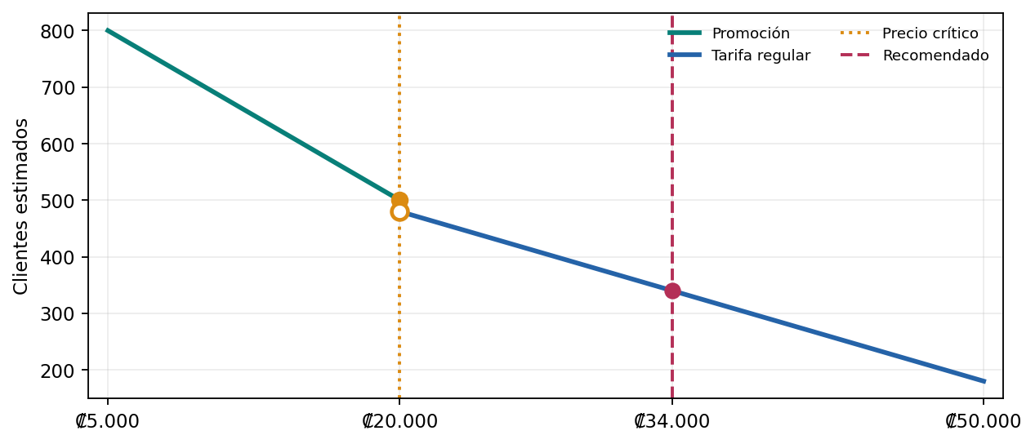
Figura 1 Demanda estimada frente al precio mensual
La demanda disminuye conforme aumenta la tarifa. Al pasar de ₡20.000 aparece un salto de 500 a 480 clientes. En ₡34.000 se estiman 340 clientes. Las líneas de los dos tramos se dibujan por separado para que el salto no parezca un segmento continuo.
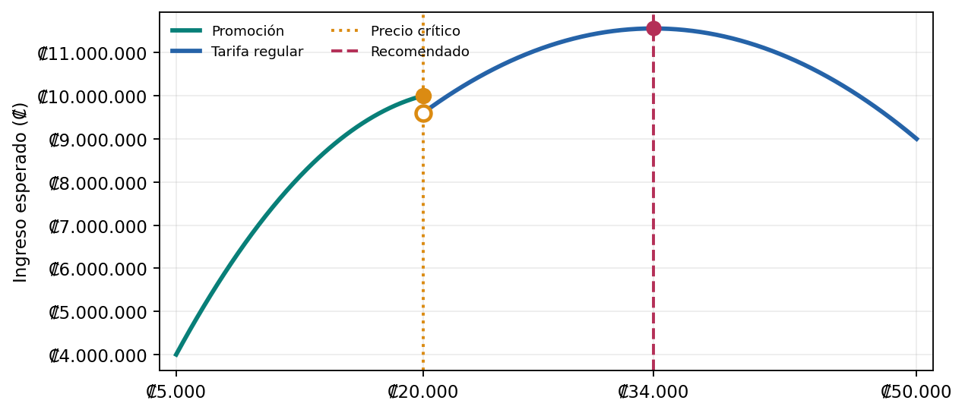
Figura 2 Ingreso esperado frente al precio mensual
La segunda gráfica muestra la caída en la frontera y el máximo del tramo regular en ₡34.000. La curva apoya la interpretación, pero la recomendación se fundamenta en las derivadas y en la comparación de candidatos.

9 Implementación y validación en Python
La aplicación separa el cálculo de la interfaz. modelo.py define los parámetros, valida el dominio y ejecuta la matemática; graficas.py produce las figuras; app.py presenta controles, tablas, mensajes y cuatro pestañas: Resumen, Cálculo paso a paso, Datos y escenarios y Asistente IA. El generador de datos crea un CSV reproducible. El código fuente se entrega por separado junto con el informe.
Función | Tarea principal
demanda(precio, parametros) | Selecciona el tramo y calcula clientes
ingreso(precio, parametros) | Calcula R(p)=pD(p)
calcular_limites(parametros) | Calcula límites de demanda e ingreso
derivada_ingreso(precio, parametros) | Evalúa R′ en el tramo válido
evaluar_candidatos(parametros) | Reúne extremos, frontera y críticos válidos
recomendar_precio(parametros) | Selecciona el mayor ingreso

La interfaz muestra los montos en colones. En la versión ajustada en WSL, los controles monetarios se convierten a miles de colones antes de crear ParametrosModelo. Los resultados se convierten de nuevo al presentar precios e ingresos. Esta separación permite revisar las fórmulas sin depender de los controles visuales.

Comprobación del resultado
En p=34, la derivada analítica es 680−20(34)=0. Una diferencia central con h=0,0001 aproxima [R(34+h)−R(34−h)]/(2h) y produce un valor cercano a cero. Las nueve pruebas del modelo original comprueban demanda, límites, discontinuidad, derivadas, recomendación y escenarios. La ejecución reproducible del caso base entrega ₡34.000, 340 clientes y ₡11.560.000.
La pestaña de IA recibe un resumen de resultados que Python ya calculó y responde dudas en lenguaje natural. Su presencia no cambia el algoritmo que recomienda la tarifa. Si falta la clave de API, la parte matemática puede ejecutarse independientemente.

10 Conclusiones y recomendación empresarial
Dentro de ₡5.000 a ₡50.000 por mes y con los parámetros establecidos, recomendamos cobrar ₡34.000. El modelo estima 340 clientes y un ingreso mensual de ₡11.560.000. Esta cifra supera la de los extremos, la frontera de la promoción y los precios bajo y alto usados para comparar escenarios. El análisis de la derivada y la tabla de signos explican por qué el ingreso deja de crecer al superar ₡34.000.
El proyecto también muestra por qué es importante revisar el cambio de tarifa. En ₡20.000 los límites laterales de demanda son 500 y 480 clientes. Esa discontinuidad representa la pérdida inmediata asumida al finalizar la promoción. Ignorar el salto y derivar una única expresión para todo el intervalo produciría una justificación incorrecta.

Limitaciones
Primero, la demanda y el CSV son simulados; no se han calibrado con clientes reales. Segundo, se supone una relación lineal dentro de cada tramo y una pérdida instantánea fija al terminar la promoción. Tercero, se maximiza ingreso bruto, no utilidad: faltan costos de infraestructura, soporte y adquisición de clientes. Cuarto, el análisis excluye competencia, temporadas, impuestos y diferencias entre segmentos. Quinto, la recomendación solo es válida dentro del intervalo definido y para los parámetros que se muestran.

Datos que mejorarían la decisión
Una empresa podría aportar ventas históricas por tarifa, número de clientes nuevos y cancelados, duración de las suscripciones, respuesta a promociones, costos por cliente y datos de competidores. Con esa información se podrían estimar las sensibilidades en lugar de suponerlas, medir el salto real y extender el modelo hacia la maximización de utilidad. Hasta contar con esa validación, ₡34.000 se entiende como una recomendación académica del escenario simulado.

Referencias
Campos S., F. (2026, 2 de septiembre). Proyecto aplicado de cálculo y analítica empresarial [Enunciado del curso]. Universidad de Costa Rica, Escuela de Matemática.
NumPy. (s. f.). Random sampling (numpy.random). NumPy documentation. https://numpy.org/doc/stable/reference/random/index.html
OpenStax. (s. f.-a). 2.4 Continuidad. En Cálculo volumen 1. https://openstax.org/books/c%C3%A1lculo-volumen-1/pages/2-4-continuidad
OpenStax. (s. f.-b). 4.3 Máximos y mínimos. En Cálculo volumen 1. https://openstax.org/books/c%C3%A1lculo-volumen-1/pages/4-3-maximos-y-minimos
OpenStax. (s. f.-c). 4.7 Applied optimization problems. En Calculus volume 1. https://openstax.org/books/calculus-volume-1/pages/4-7-applied-optimization-problems
Streamlit. (s. f.). st.dataframe. Streamlit documentation. https://docs.streamlit.io/develop/api-reference/data/st.dataframe

Anexo A Procedimiento manuscrito
- Construya D₁(p)=500+20(20−p)=900−20p y D₂(p)=500−20−10(p−20)=680−10p.
- Calcule los límites laterales de D(p) y R(p) cuando p tiende a 20. Explique la discontinuidad.
- Obtenga R₁(p) y R₂(p); derive ambas funciones con la regla de la potencia.
- Resuelva R₁′(p)=0 y R₂′(p)=0. Descarte 22,5 por quedar fuera del primer tramo.
- Calcule R(5), R(20), R(34) y R(50), convierta a colones y justifique el máximo absoluto.
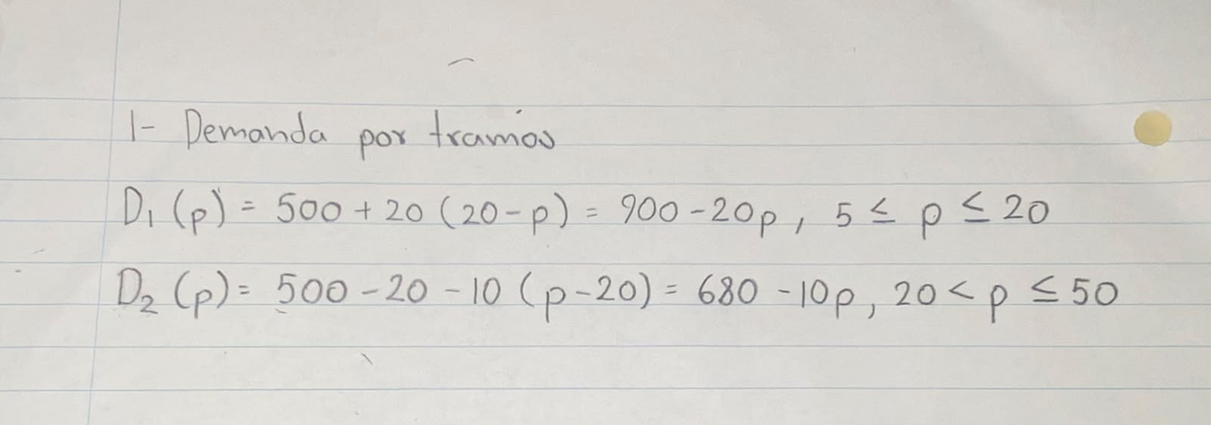
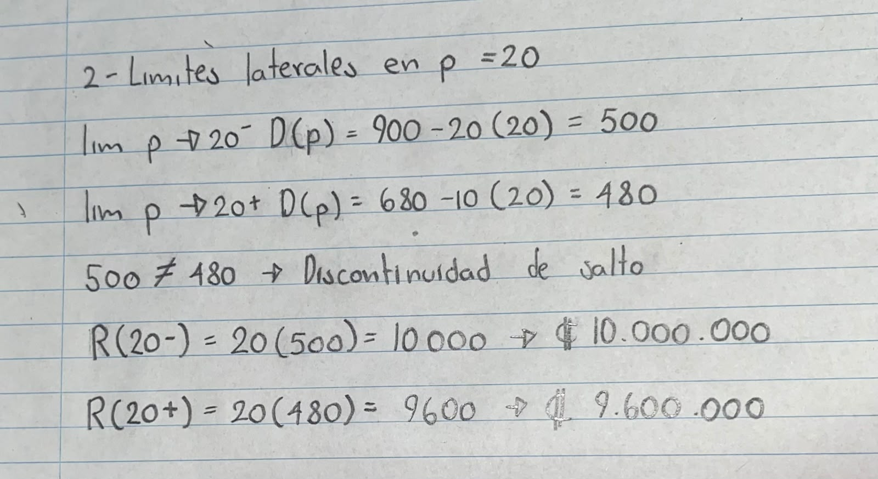
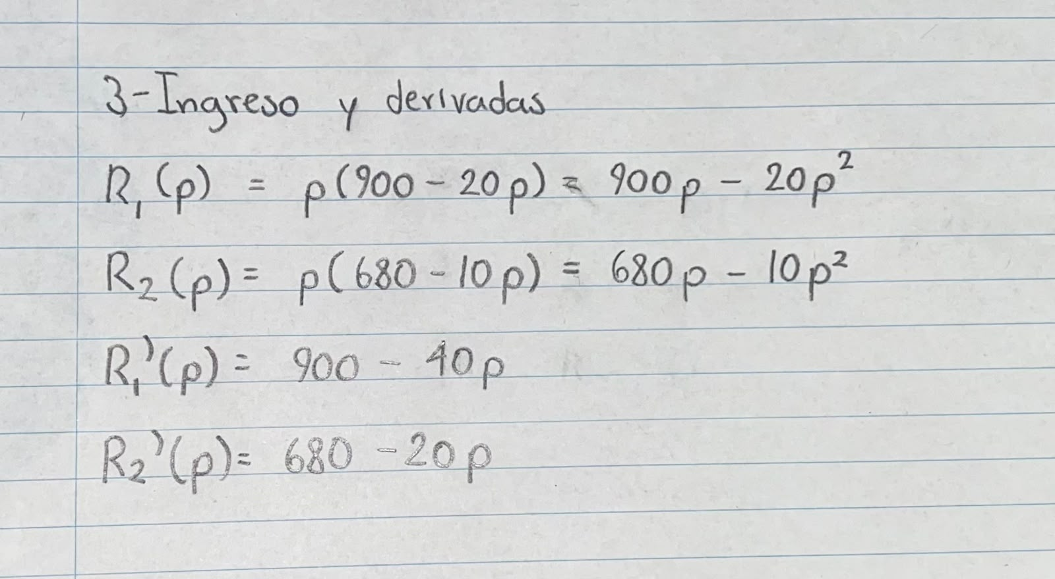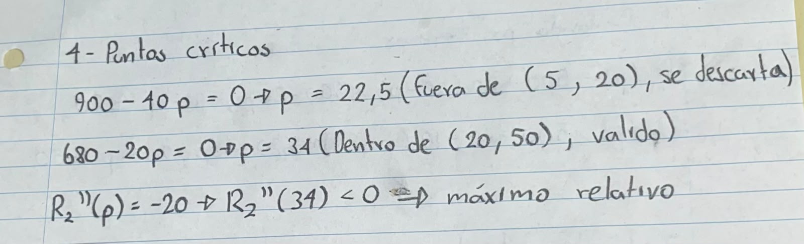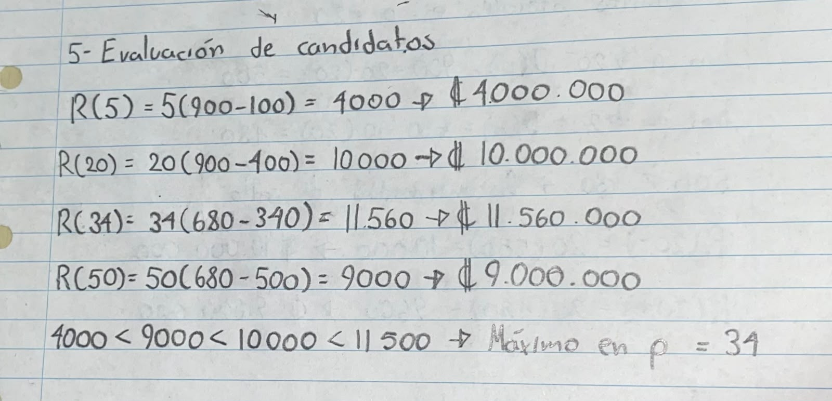

Anexo B Tabla de precios
Valores generados por tabla_precios(ParametrosModelo(), cantidad=19) para el escenario base. Los precios p=20 y p=34 se agregan si no coinciden con los puntos de la secuencia uniforme. La tabla supera el mínimo de 15 precios exigido.
Precio | Demanda | Ingreso | Tramo
₡5.000 | 800,00 | ₡4.000.000 | Promoción
₡7.500 | 750,00 | ₡5.625.000 | Promoción
₡10.000 | 700,00 | ₡7.000.000 | Promoción
₡12.500 | 650,00 | ₡8.125.000 | Promoción
₡15.000 | 600,00 | ₡9.000.000 | Promoción
₡17.500 | 550,00 | ₡9.625.000 | Promoción
₡20.000 | 500,00 | ₡10.000.000 | Promoción
₡22.500 | 455,00 | ₡10.237.500 | Regular
₡25.000 | 430,00 | ₡10.750.000 | Regular
₡27.500 | 405,00 | ₡11.137.500 | Regular
₡30.000 | 380,00 | ₡11.400.000 | Regular
₡32.500 | 355,00 | ₡11.537.500 | Regular
₡34.000 | 340,00 | ₡11.560.000 | Regular
₡35.000 | 330,00 | ₡11.550.000 | Regular
₡37.500 | 305,00 | ₡11.437.500 | Regular
₡40.000 | 280,00 | ₡11.200.000 | Regular
₡42.500 | 255,00 | ₡10.837.500 | Regular
₡45.000 | 230,00 | ₡10.350.000 | Regular
₡47.500 | 205,00 | ₡9.737.500 | Regular
₡50.000 | 180,00 | ₡9.000.000 | Regular

El código Python completo y el CSV se entregan junto con este informe como archivos del proyecto. Para reproducir los datos simulados se ejecuta python generar_datos.py desde la carpeta del proyecto.

